Thông báo điều chỉnh lịch thi
Để tạo điều kiện thuận lợi nhất cho các em học sinh có thể tham gia giải toán tiếng Việt và toán tiếng Anh qua Internet BTC có một số điều chỉnh như sau.

Nhằm đáp ứng nguyện vọng của các em học sinh có thể tham gia đồng thời cả hai cuộc thi toán tiếng Việt và toán tiếng Anh qua mạng Internet. BTC có một số điều chỉnh về lịch thi các cấp năm học 2015-2016 như sau:

Lịch thi toán tiếng Việt
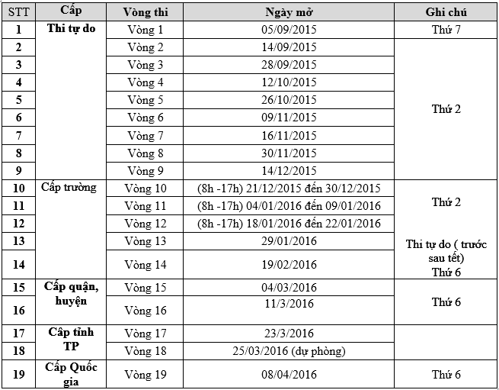

Lịch thi toán tiếng Anh

